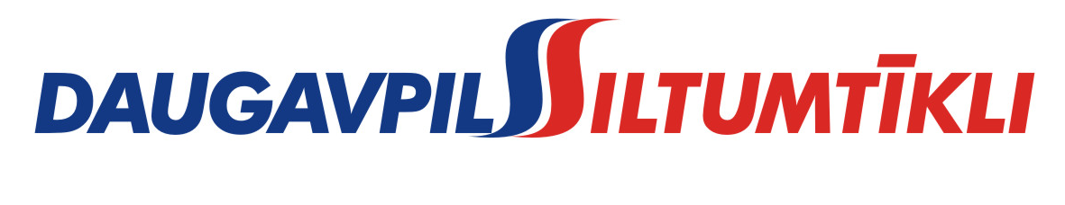
_________________________________________________________________________________________
2014.gada 21.jūlijā Nr. DS/2014/23
PAS „Daugavpils siltumtīkli” rīkotajā iepirkumā „Uzkarsējama jumta seguma piegāde”, iepirkuma identifikācijas numurs-DS/2014/23, par uzvarētāju tika atzīts un līguma slēgšanas tiesības tiek piešķirtas SIA „Kurši”.
Iepirkuma ietvaros tika iesniegti trīs piedāvājumi. Iepirkuma uzvarētāja piedāvājums atbilst visiem iepirkuma nosacījumiem un ir ar zemāko cenu.

